中航信托·天启【2020】407号江苏镇江项目股权投资
集合资金信托计划
（中航信托·镇江恒大珺庭项目）

监管月报
第7期
（ 2021年 03月）
编号：007

编制单位：北京康信君安资产管理有限公司
监管人员：田大伟
编制时间：2021年4月14日

目 录
一、项目基本情况介绍 7
二、信托资金使用情况 9
三、项目证件办理情况 10
四、项目开发建设情况 10
五、项目合同及成本执行情况 10
六、项目销售情况统计 11
七、项目银行账户情况 11
八、资金收支情况 12
九、融资情况 14
十、项目周边竞品情况分析 15
十一、区域市场情况分析 16
十二、项目公司资金计划执行情况 17
十三、项目公司用印情况 18
十四、项目公司印章证照外出使用情况 18
十五、项目公司合约情况 18
十六、项目整体运行情况分析 18
十七、附件 20

中航信托股份有限公司：
受贵司委托，北京康信君安资产管理有限公司对 镇江恒仁房地产开发有限公司开发建设位于江苏 省镇江市恒仁珺庭房地产项目提供投后管理监管服务。根据贵司与我司签署的编号为 AVICTC2020X0901-3的《监管委托协议》约定，现就本期标的项目股东会/董事会议案情况、资金情况、印鉴及证照使用情况、项目证照办理情况、银行账户情况、合同签署及执行情况、工程进度情况、成本合约情况、销售进度情况、财务状况、项目存在的风险情况等方面，报告如下：
为方便阅读之目的，本报告中将部分名称简写为：
•项目公司：镇江恒仁房地产开发有限公司
•SPV公司：深圳航邑投资合伙企业（有限合伙）
•恒大南京：恒大地产集团南京置业有限公司
•中航信托：中航信托股份有限公司
•康信君安：北京康信君安资产管理有限公司

摘 要
（1）项目简况：
项目名称 | 中航信托·天启【2020】407号江苏镇江项目股权投资集合资金信托计划
业务部门 | 深圳业务三部 | 项目成立日 |  | 2020年8月27日
项目总规模（万） | 75,000.00 | 截至报告日已投放规模（万元） |  | 25,992.50
合作开发商/交易对手 | 恒大地产集团南京置业有限公司
交易结构简述 | 中航信托出资7.5亿元受让项目公司70%股权，其中4666.6667元为注册资本，其余计入资本公积。
标的项目名称（案名） | 恒大珺庭 | 地址 | 江苏省镇江市润州区，东至长山渠路，南至白龙山路（未建），西至凤翔路，北至凤仪路
项目业态及面积 | 该项目总用地面积71,248.00平方米（折合106.87亩），包括15栋住宅、1个地下车库、物业用房和配套设施，总建筑面积208,324.50平方米, 可销售总面积 205,789.50平方米, 可销售住宅面积155,455.60平方米，可销售地下车库面积50,333.90平方米，地下车位预计1977个。

（2）监管交接情况：
驻场时间：2020年08月31日起 驻场人员：田大伟 联系方式：15353152991
监管内容 | 股东会/董事会议案资金监管 印鉴监管 证照监管 账户监管  合同监管 工程监管成本监管 财务监管销售进度监管 其他：
监管物品 | 在管物品 |  | 待管物品/待落实监管事项
印章 | 镇江恒仁房地产开发有限公司 | 公章（1枚）
印章 | 镇江恒仁房地产开发有限公司 | 财务专用章（1枚）
印章 | 镇江恒仁房地产开发有限公司 | 法人章（1枚）
印章 | 镇江恒仁房地产开发有限公司 | 合同专用章（1枚）
印章 | 镇江恒仁房地产开发有限公司 | 发票专用章（1枚）
证照 | 镇江恒仁房地产开发有限公司 | 营业执照正副本 | 五证
证照 | 镇江恒仁房地产开发有限公司 | 开发资质证书正副本 | 五证
证照 | 镇江恒仁房地产开发有限公司 | 基本存款账户信息 | 五证
合同监管 | 进场前签署合同已建立台账，但未全部交接（已多次催要未提供）；合计24份数，合同金额89789.709026万，已付金额15726.23万
银行账户密钥 | 账户名：中信银行股份有限公司镇江分行 | 账号：8110501013101553440  U盾序列号：9555828002293021
银行账户密钥 | 账户名：中国农业银行股份有限公司镇江青年广场支行 | 账号：10313201040007227  U盾序列号：233040663855
银行账户密钥 | 账户名：中国民生银行股份有限公司镇江润州支行 | 账号：632319312  无网银盾
银行账户密钥 | 账户名：中国建设银行股份有限公司镇江分行 | 账号：32050175863600000872  U盾序列号：50G904013918
转账票据 | 民生银行电汇凭证20张 110261631-650  中信银行现金支票24张 02378202-225

（3）项目重要节点跟踪：
序号 | 时间节点 | 进度要求/计划 | 目前完成进度 | 备注
1 | 2020年10月 | 取得不动产权证书 | 暂未取得 | 土地款支付节奏未定
2 | 2020年10月 | 取得建设用地规划许可证 | 暂未取得 | 暂未清晰取证时间
3 | 2020年10月 | 取得总规批复 | 已经取得 | 2020年9月1日取得
4 | 2020年10月 | 取得建设工程规划许可证 | 暂未取得 | 暂未清晰取证时间
5 | 2020年11月 | 取得建筑工程施工许可证 | 暂未取得 | 暂未清晰取证时间
6 | 2020年12月 | 预售许可证 | 暂未取得 | 暂未清晰取证时间
7 | 不晚于项目首次开盘前一个月 | 召开首董会 | 暂未召开 | \
8 | 2022年7月26日 | 1．销售目标：实现项目总货值19.8亿  2．建安成本目标：控制在5.5亿之内  3.费率目标：销售费用、管理费用合计不超过项目总货值的5% | 未达到对赌节点 | \

（4）其他增信或风控措施落实：
暂不涉及。
（5）销售情况
项目尚未进入销售阶段。前期营销策划推广、临时展厅搭建及蓄客等无清晰计划时间，且预售证无较明确取得时间，已落后于计划节点；本年度预计销售去化30%（参考镇江市场综合去化率预估），目前无法判断能否达成目标。
（6）五证审批
本周未发生五证审批事项。因土地款未缴清，项目公司目前尚未取得五证中的任一证照，预计缴纳土地款之后一个月内取得不动产权证及用地规划许可证。五证办理进度已落后于计划节点。
（7）工程进度
项目现场处于停工状态，工地现场仅完成桩基工程、土方工程，主体楼栋不允许动工，进度严重滞后，总体工程进度已落后于计划节点。
（8）资金收支
本月资金流入6笔共计75.00万元，资金流出13笔共计274.18万元，所有账户结余合计12,170.52万元，无受限资金；本月未发生股东方资金回笼事项。另本月开具商票9笔共计366.76万元，到期兑付1笔177.29万元；无保理支付及到期发生。
（9）成本合约
项目开发成本累计投入25,128.57万，占开发成本总预算的16.21%，未发生成本超支及与进度不符情况；项目本周无签署成本类合同，累计签订成本类合同金额（含已发生的无合同金额）129,747.39万，占开发成本总预算的83.68%；未超预算及对赌成本。
（10）项目开发贷及其他融资
项目暂无开发贷计划。
本月项目公司使用商业承兑汇票方式支付工程款353.00万元，三项费用13.76万元，截至2021年3月31日，项目公司累计未兑付的商业承兑汇票金额为3247.30万元，其中本月应兑付且已经兑付的金额为177.29万元。
本月项目公司无发生保理方式支付，截至2021年3月31日，项目公司累计未支付的保理款为1948.41万元，其中本月无应付保理款。
本月未出现未兑付到期商业承兑汇票和未支付到期保理款的情况。
（11）其他重大事件及存在的风险情况披露
a、项目公司土地出让金共79,940.46万元，现已缴纳24,477.57万元，未及时足额缴纳金额现已逾期，截至2021年3月31日，按出让合同约定已产生违约金6,146.34万元。
b、项目建设用地规划许可证、不动产权证书等证照无法办理，报建工作延后，项目现场因无证施工，政府已两次发函并约谈要求整改，目前已收到6份镇江市住房和城乡建设局开具的《行政处罚决定书》，罚款共计85万元；并于2021年3月18日从句容美高房地产开发有限公司调入32万支付其中3份罚款共计32万，剩余未付罚款53万。
c、项目因土地款未全部缴纳，以致土地证及后续证照无法办理，工地现场主体不允许施工，整个项目进度严重滞后。

中航信托·镇江恒大珺庭项目
监管月报

一、项目基本情况介绍
1.项目公司各个股东的基本情况、关联关系及实际控制人
项目公司即镇江恒仁房地产开发有限公司由深圳航邑投资合伙企业（有限合伙）与恒大地产集团南京置业有限公司分别持股70%、30%；股权穿透图如下：
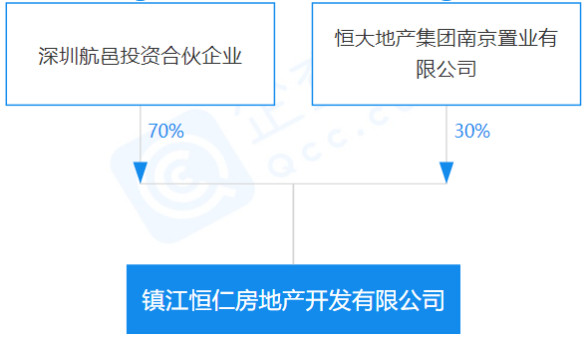
深圳航邑投资合伙企业（有限合伙）成立于2020年8月26日，该公司由中航信托股份有限公司持股99.9987%，深圳前海航慧投资管理有限公司持股0.0013%；执行事务合伙人：深圳前海航慧投资管理有限公司，注册资本75,001万元，注册地址为深圳市福田区华强北街道华航社区华富路1018号中航中心3601-A；股权穿透图如下：
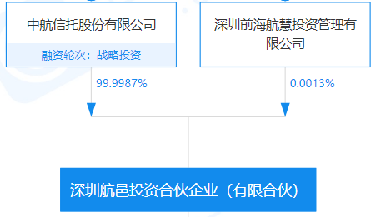
恒大地产集团南京置业有限公司成立于2011年1月11日，由恒大地产集团有限公司100%控股，法定代表人贺永兴，注册资本22,900万元，注册地址为南京市建邺区云龙山路88号；股权穿透图如下：
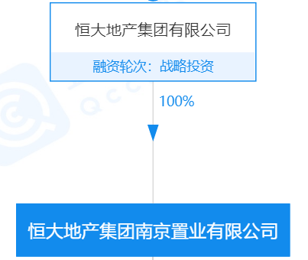
2.项目概况
2020年6月5日，恒大南京竞得此地块，成交总价79,940.46万元，楼面价5,100.00元/㎡。该项目位于江苏省镇江市润州区，四至：东至长山渠路，南至白龙山路（未建），西至凤翔路，北至凤仪路；包括15栋住宅、1个地下车库、物业用房和配套设施，总建筑面积207,793.08平方米, 可销售总面积 197,361.81平方米,其中可销售住宅面积15,5031.37平方米，可销售地下车库面积42330.44平方米，地下车位预计1259个。
表一：项目总经济技术指标
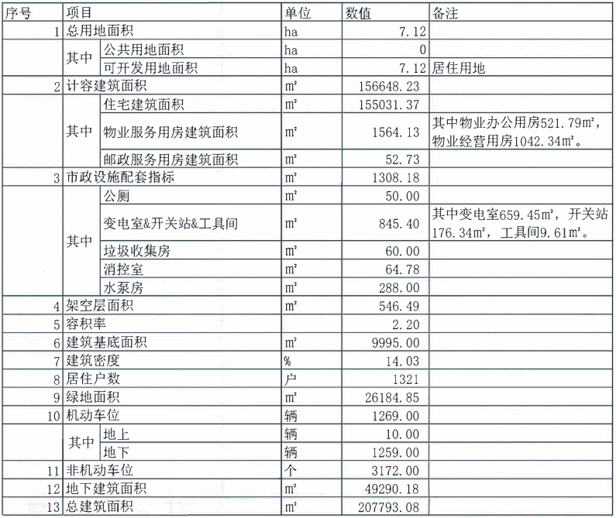

表二：各楼栋明细指标
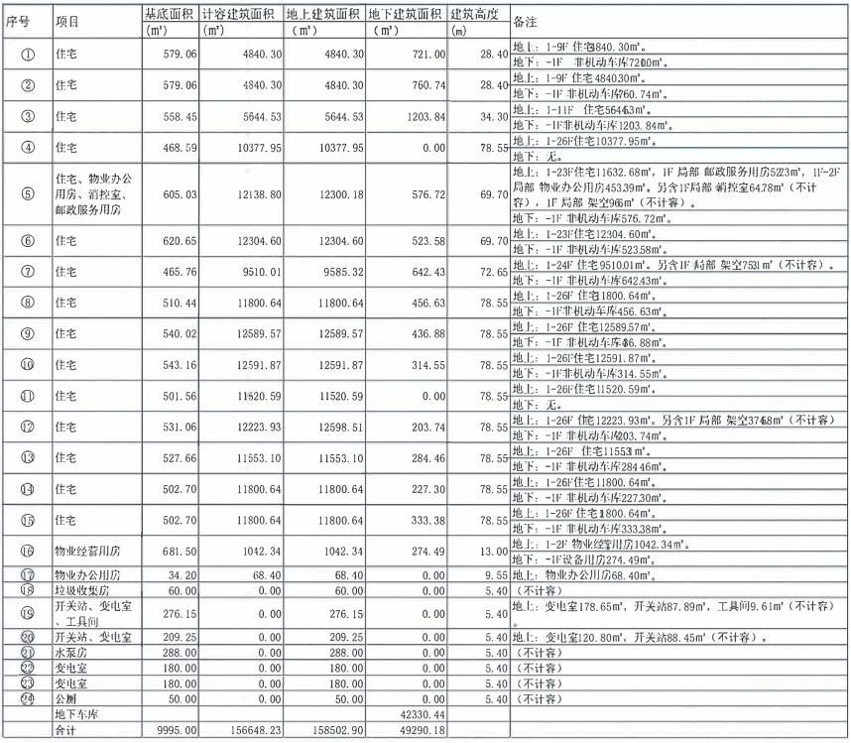

二、信托资金使用情况
单位：元
序号 | 时间 | 信托出资金额 | 信托累计出资金额 | 累计使用金额 | 用途 | 余额
1 | 2020/10/23 | 10,280,000.00 | 10,280,000.00 | 10,280,000.00 | 置换恒大南京股东借款 | 0.00
2 | 2020/10/30 | 15,140,000.00 | 25,420,000.00 | 20,280,000.00 | 置换恒大南京股东借款 | 5,140,000.00
3 | 2020/12/25 | 32,360,000.00 | 57,780,000.00 | 48,280,000.00 | 置换恒大南京股东借款 | 9,500,000.00
4 | 2021/1/8 | 47,610,000.00 | 105,390,000.00 | 95,890,000.00 | 置换恒大南京股东借款 | 9,500,000.00
5 | 2021/1/15 | 72,270,000.00 | 177,660,000.00 | 168,160,000.00 | 置换恒大南京股东借款 | 9,500,000.00
6 | 2021/2/4 | 82,265,000.00 | 259,925,000.00 | 168,160,000.00 | 置换恒大南京股东借款 | 91,765,000.00
 | 合计 | 259,925,000.00 | /// | /// | /// | ///

三、项目证件办理情况
表三：项目五证办理情况
五证 | 取证时间 | 证书编号 | 备注
不动产权证书 | 尚未取得 | / | 土地款缴纳后当月取证
建设用地规划许可证 | 尚未取得 | / | 土地款缴纳后1个月取证
建设工程规划许可证 | 尚未取得 | / | 土地款缴纳后2个月取证
建筑工程施工许可证 | 尚未取得 | / | 土地款缴纳后3个月取证
预售许可证 | 尚未取得 | / | 土地款缴纳后4个月取证

四、项目开发建设情况
4.1项目开发进度和计划：
项目处于停工状态，本期工程进度无变化。截至2021年3月31日，工程进度情况：售楼处、临时样板房及主大门装修基本完成；园林园建绿化铺装初始施工；整个地块桩基、土方施工基本完成，主体楼栋不允许施工，详见下表：
表四：项目施工进度和计划
恒大珺庭项目工程进度和计划
序号 | 楼栋 | 进度情况
序号 | 楼栋 | 上月完成 | 本月进度 | 下月计划
1 | 售楼处 | 内外装基本完成 | 暂无进度 | 暂无计划
2 | 临时样板房 | 装修基本完成 | 暂无进度 | 暂无计划
3 | 主大门 | 装修已完成 | 暂无进度 | 暂无计划
4 | 园林园建 | 绿化铺装初始施工 | 暂无进度 | 暂无计划
5 | 主楼 | 无进度，不允许施工 | 暂无进度 | 暂无计划
注：项目整体施工进度已严重滞后于投资初始预期。

五、项目合同及成本执行情况
截至2021年3月31日，项目公司总计已签订合同82份，已签订合同总价129,747.60万元（已结算合同按结算价计算），已完成支付25,043.64万元，合同付款百分比为19.30%。截至2021年3月31日，项目已支付的无合同成本为91.54万元（全部属于前期类），无合同三项费用为4.81万元；合同和非合同合计投入25,139.99万元。合同支付明细详见下表：
表五：项目成本执行情况
序号 | 类别 | 合同份数 | 总投成本（万元） | 合同金额（含已发生的无合同成本）（万元） | 合同已付金额（含已支付的无合同成本费用）（万元）
1 | 土地合同 | 1 | 82,338.67 | 79,940.46 | 24,477.57
2 | 前期类 | 55 | 5,622.63 | 2,861.28 | 145.10
3 | 工程施工类 | 20 | 67,094.43 | 46,945.65 | 505.90
 | 开发成本 | - | 155,055.73 | 129,747.39 | 25,128.57
4 | 营销类 | 5 | 1,987.55 | 93.01 | 7.86
5 | 管理类 | 1 | 1,987.55 | 3.27 | 3.27
6 | 财务及融资类 | - | 5,775.00 | 0.28 | 0.28
7 | 税费 | - | 15,404.83 | - | -
合计 |  | 82 | 180,210.66 | 129,843.96 | 25,139.99

六、项目销售情况统计
还未进入销售阶段，暂无数据统计。

七、项目银行账户情况
根据项目公司提供的余额表，截至2021年3月31日，项目公司资金结余121,705,213.42元，无受限资金；各账户余额明细见下表：
表六：银行账户基本情况
序号 | 开户行 | 账号 | 账户性质 | 预留印鉴 | 是否开通网银 | 是否开通结算卡等其他功能 | 月末账户余额（元） | 其他（支票、汇票等）
1 | 中信银行股份有限公司镇江分行 | 8110501013101553440 | 基本户 | 财务专用章、法人章、预留人名章(蔡芬芬、中航信托刘亦杏) | 是 | 否 | 120,866,898.71 | 申领25张现金支票，现还有24张存放共管保险柜
2 | 中国农业银行股份有限公司镇江青年广场支行 | 10313201040007227 | 一般户 | 财务专用章、法人章、预留人名章(蔡芬芬、中航信托刘亦杏) | 是 | 否 | 7,257.43 | 无
3 | 中国民生银行股份有限公司镇江润州支行 | 632319312 | 一般户 | 财务专用章、法人章、预留人名章(蔡芬芬、中航信托刘亦杏) | 否 | 否 | 780,942.27 | 申领35张，作废3张，使用12张，现还有20张存放共管保险柜
4 | 中国建设银行股份有限公司镇江分行 | 32050175863600000872 | 一般户 | 财务专用章、法人章、预留人名章(蔡芬芬、中航信托刘亦杏) | 是 | 否 | 50,115.01 | 无
合计 |  |  |  |  |  |  | 121,705,213.42

八、资金收支情况
8.1资金流入
本月项目公司资金流入6笔金额共计750,042.82元，明细见下表：
表七：资金收入情况
序号 | 日期 | 汇款方 | 款项用途 | 金额（元） | 收款行
1 | 2021/3/18 | 句容美高房地产开发有限公司 | 往来 | 320,000.00 | 中信(3440)
2 | 2021/3/21 | 中信银行股份有限公司镇江分行 | 批量结息入账 | 46,504.85 | 中信(3440)
3 | 2021/3/21 | 中国农业银行股份有限公司镇江青年广场支行 | 批量结息入账 | 5.56 | 农行(7227)
4 | 2021/3/21 | 中国民生银行股份有限公司镇江润州支行 | 批量结息入账 | 13,506.93 | 民生(9312)
5 | 2021/3/21 | 中国建设银行股份有限公司镇江分行 | 批量结息入账 | 25.48 | 建行(0872)
6 | 2021/3/29 | 句容美高房地产开发有限公司 | 往来 | 370,000.00 | 中信(3440)
合计 |  |  |  | 750,042.82

8.2资金支出
本月项目公司资金支出13笔金额共计2,741,778.10元，明细见下表：
表八：资金支出情况
序号 | 支付时间 | 收款方 | 用途 | 金额（元） | 出款行 | 用款类型 | 委托方审批方式 | 备注
1 | 2021/3/2 | 华聿洁 | 代垫1月电信网费报销 | 2,600.00 | 中信(3440) | 开发间接费用 | 计划外（中航审批）
2 | 2021/3/10 | 镇江筑园景观设计工程有限公司 | 珺庭项目施工道路开口修复 | 70,559.62 | 中信(3440) | 前期费用 | 计划内（中航审批）
3 | 2021/3/10 | 镇江市勘察测绘研究院 | 测绘费 | 111,179.00 | 中信(3440) | 前期费用 | 计划内（中航审批）
4 | 2021/3/10 | 中国农业银行股份有限公司镇江青年广场支行 | 划扣月短信费 | 15.00 | 农行(7227) | 财务费用 | ///
5 | 2021/3/11 | 镇江市规划勘测设计集团有限公司 | 日照分析报告费 | 60,000.00 | 中信(3440) | 前期费用 | 计划内（中航审批）
6 | 2021/3/15 | 深圳恒大材料设备有限公司 | 付2月甲供材料款 | 467.81 | 中信(3440) | 建筑工程费用 | 计划外（中航审批）
7 | 2021/3/16 | 民生行 | 办理经办人及联系人信息变更手续费 | 50.00 | 民生(9312) | 财务费用 | ///
8 | 2021/3/18 | 镇江市财政局 | 支付未批先建罚款 | 320,000.00 | 中信(3440) | 营业外支出 | 计划外（中航审批）
9 | 2021/3/22 | 镇江市自来水公司 | 付珺庭1月施工用水水费 | 2,386.80 | 中信(3440) | 前期费用 | 计划外（中航审批）
10 | 2021/3/29 | 镇江市华业土石方工程有限公司 | 商票到期兑付：支付7月进度余款 | 1,772,855.87 | 中信(3440) | 建筑工程费用 | 计划外（中航审批）
11 | 2021/3/30 | 中国电信股份有限公司镇江分公司 | 付镇江恒大珺庭工程部2月份电信网络费用 | 2,600.00 | 中信(3440) | 开发间接费用 | 计划内（中航审批）
12 | 2021/3/31 | 射阳盛建置业有限公司 | 付古斯比照明货款-申请将镇江恒仁采购款转为员工购买恒大商品房29800元（工抵房） | 29,800.00 | 中信(3440) | 开发间接费用 | 计划外（中航审批）
13 | 2021/3/31 | 镇江市建设工程施工图审查中心 | 付镇江珺庭项目1-16#土建施工图及人防施工图审查费用369,264.00 元 | 369,264.00 | 中信(3440) | 前期费用 | 计划外（中航审批）
合计 |  |  |  | 2,741,778.10

8.3资金平衡表
截止2021年3月31日，项目累计销售收入0.00元，实现投资251,748,937.79元，具体明细见下表：
表九：资金平衡表
 | 项目总预算（元） | 本月资金实际（元） | 本年资金实际（元） | 累计资金实际（元）
经营性资金流入
销售收入 | 1,987,552,800.00 | 0.00 | 0.00 | 0.00
其他流入 | 0.00 | 60,042.82 | 60,042.82 | 65,707.60
经营性收入合计 | 1,987,552,800.00 | 60,042.82 | 60,042.82 | 65,707.60
经营性资金流出
土地款（含契税） | 823,386,738.00 | 0.00 | 88,025,714.29 | 244,775,714.29
前期费用 | 56,226,265.35 | 648,389.42 | 1,030,500.23 | 1,451,048.23
建安费用 | 670,944,266.57 | 1,773,323.68 | 2,012,682.96 | 5,059,021.71
财务费用 | 57,750,000.00 | 65.00 | 1,083.00 | 2,849.08
管理费用 | 19,875,528.00 | 0.00 | 19,372.00 | 32,672.00
销售费用 | 19,875,528.00 | 0.00 | 0.00 | 78,632.48
各种税费 | 154,048,270.75 | 0.00 | 0.00 | 0.00
其他支出 |  | 320,000.00 | 349,000.00 | 349,000.00
经营性支出合计 | 1,802,106,596.67 | 2,741,778.10 | 91,438,352.48 | 251,748,937.79
经营性净现金流 | 185,446,203.33 | -2,681,735.28 | -91,378,309.66 | -251,683,230.19
筹资性资金净现金流
内部往来流入 | / | 690,000.00 | 325,650,714.29 | 542,053,026.81
内部往来流出 | / | 0.00 | 119,880,000.00 | 168,664,583.20
外部融资款流入 | / | 0.00 | 0.00 | 0.00
外部融资款流出 | / | 0.00 | 0.00 | 0.00
筹资性净现金流量 | / | 690,000.00 | 205,770,714.29 | 373,388,443.61
净现金流量 | / | -1,991,735.28 | 114,392,404.63 | 121,705,213.42
期初余额 | / | 123,696,948.70 | 7,312,808.79 | 0.00
期末余额 | / | 121,705,213.42 | 121,705,213.42 | 121,705,213.42

九、融资情况
- 开发贷
项目暂无开发贷计划。
2.其他融资
表十：其他融资情况表
单位：元
序号 | 项目 | 商业承兑汇票 | 保理 | 其他
1 | 截至上月累计未兑付余额 | 30,578,298.43 | 19,484,149.49
2 | 本月新增 | 3,667,586.33 | 0.00
3 | 本月到期兑付 | 1,772,855.87 | 0.00
4 | 截至本月累计未兑付余额 | 32,473,028.89 | 19,484,149.49
5 | 截至本月累计发生额 | 34,245,884.76 | 19,484,149.49
6 | 本月到期未兑付 | 0.00 | 0.00
7 | 累计到期未兑付余额 | 0.00 | 0.00
8 | 被监管对象应承担利息金额 | 2,922,841.36 | 1,948,414.95
9 | 承担利息方式 | 赶工奖 | 赶工奖
10 | 已付利息 | 0.00 | 0.00
11 | 未付利息 | 2,922,841.36 | 1,948,414.95

表十一：其他融资到期情况
单位：元
序号 | 到期时间 | 到期金额
序号 | 到期时间 | 商业承兑汇票 | 保理 | 其他 | 合计
1 | 2021年1月 | 0.00 |  |  | 0.00
2 | 2021年2月 | 0.00 |  |  | 0.00
3 | 2021年3月 | 1,772,855.87 |  |  | 1,772,855.87
4 | 2021年4月 | 666,081.10 |  |  | 666,081.10
5 | 2021年5月 | 0.00 |  |  | 0.00
6 | 2021年6月 | 0.00 |  |  | 0.00
7 | 2021年7月 | 2,178,396.68 |  |  | 2,178,396.68
8 | 2021年8月 | 0.00 |  |  | 0.00
9 | 2021年9月 | 12,337,168.24 |  |  | 12,337,168.24
10 | 2021年10月 | 2,548,530.30 |  |  | 2,548,530.30
11 | 2021年11月 | 5,593,976.09 |  |  | 5,593,976.09
12 | 2021年12月 | 1,001,000.00 | 19,484,149.49 |  | 20,485,149.49
 | 本年合计 | 26,098,008.28 | 19,484,149.49 |  | 45,582,157.77

十、项目周边竞品情况分析
项目周边可比在售项目主要包括万科红郡、万科沁园，楼盘位置详见下图：
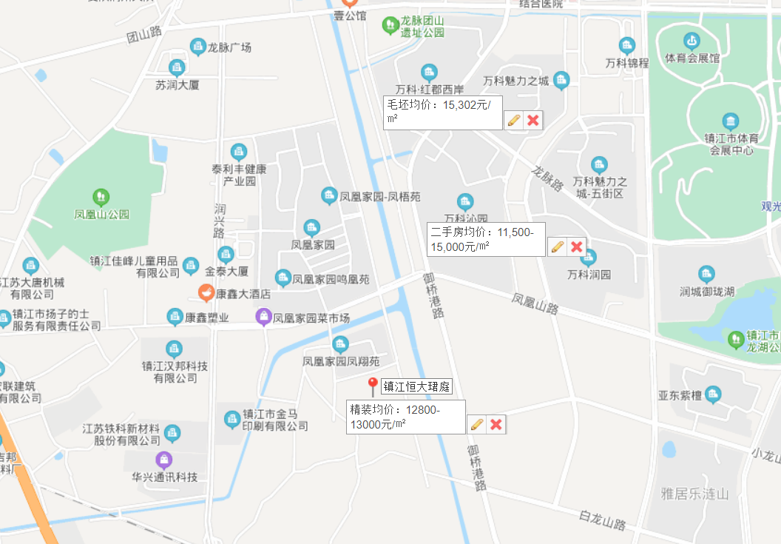
项目周边在售楼盘位置
详细对比表如下：
项 目 | 万科红郡 | 万科沁园
项目地址 | 檀山路10号万科魅力之城 | 檀山路10号
开盘时间 | 2009年开盘 | 2010年开盘
在售价格 | 15,302元/㎡ | 11,500-15,000元/㎡
建筑面积 | 110,000㎡ | 91,000㎡
容积率 | 1.74 | 4.15
产品户型 | 四室两厅两卫130㎡  四室两厅两卫165㎡  五室两厅两卫240㎡ | 三室一厅一卫90.17㎡  四室两厅两卫143.5㎡
装修标准 | 毛坯 | 精装
住宅形态 | 多层 | 高层
周边竞品价格：周边当前竞品高层精装大致价格为12500元/平方米；
购房客源分析：本项目客源以本地刚需客户及改善型客户为主。
本地客群：多以周边客源为主，对区域认可度高，置业目的主要以婚房、首套改善型为主。价位结构：
根据周边当前竞品楼盘的销售均价，以及对本板块价值的评估，预计本项目精装售价12800-13000元/平方米。本项目的产品定位符合客户群购房特点，价格定位参考周边在售楼盘，较为合理。

十一、区域市场情况分析
1、政策分析
预售政策：a、已交付全部土地出让金；b、投资开发建设资金达工程建设总投资25%；c、多层主体形象的50%，小高层及以上主体形象的30%；d、装配式建造，预制装配率超过年指标10%，可正负零销售。
限购政策：无论对于镇江本地户籍还是外地的购房者来说，镇江市不限购。
限价政策：镇江坚持国家政策住房不炒，仍然实行以备案价为上限，售价不得超过备案价的限价政策，保持房地产市场健康稳定发展。
限贷政策：首贷首付20%-30%，二套30%，三套停贷 （外地户口缴存不贷，本地户口外地缴存可申请异地互认），可享受商转公。
交房即发证：镇江市“交房即发证”工作已经启动。
- 同业态售房成交量分析
2021年3月，镇江市商品住宅新增供应50.04万㎡，环比上升145.7%，同比上升274.8%。
2021年3月，镇江市商品住宅成交均价为11480元/㎡，环比上升3.4%，同比上升2.2%；成交面积为73.08万㎡，环比上升110.6%，同比上升80.1%。
从面积段来看，100(含)-120㎡面积段成交955套，同比下降18.31%，套数占比同比上升1.0个百分点；从总价段来看，120(含)-150万元总价段成交770套，同比下降14.16%，套数占比同比上升2.1个百分点。
2021年3月，镇江市商品住宅可售面积827.17万㎡，环比下降3.1%，按照平均近6个月销售情况，出清周期为15.83个月，较上月缩短1.4个月。
2021年3月，镇江市商品住宅库存主要集中在句容市、润州区、丹阳市，可售面积分别为199.6万㎡、179.2万㎡、152.6万㎡。
- 土地成交量分析
2021年1-3月，镇江市共推出各类用地58宗，共计256.7万㎡，同比增长37.4%。其中，推出住宅用地17宗，共计125万㎡，同比增长33.31%；商办用地1宗，共计0.25万㎡，同比减少95.05%。2021年3月，镇江市累计推出各类用地25宗，共计124.22万㎡，环比增长452.91%，同比增长319.96%。其中，推出住宅用地8宗，共计76.08万㎡，同比增长157.2%。
2021年1-3月，镇江市共成交各类用地50宗，共计526.48万㎡，同比增长50.86%。其中，成交住宅用地13宗，共计84.78万㎡，同比减少45.63%；商办用地1宗，共计0.25万㎡，同比减少97.9%。2021年3月，镇江市累计成交各类用地28宗，共计111.98万㎡，环比增长1985.98%，同比增长360.95%。其中，成交住宅用地6宗，共计65.16万㎡，环比增长2185.02%，同比增长196.62%。
2021年1-3月，镇江市以工业用地成交为主，占比83.9%，其次，住宅用地成交占比16.1%。2021年3月，镇江市以住宅用地成交为主，占比58.2%，比去年同期上升2.0个百分点。
2021年1-3月，镇江市共推出住宅类土地规划建面125.00万㎡，成交84.78万㎡，成交楼面均价4413元/㎡。2021年3月，共推出住宅类土地规划建面76.08万㎡，成交65.16万㎡，同比增长196.62%，成交楼面均价4610元/㎡，同比增长59.8%。
2021年1-3月，镇江市成交住宅类土地出让金达37.41亿元，平均溢价率为7.8%。2021年3月镇江市住宅类土地出让金为30.04亿元，同比增长374.1%，溢价率为8.0%；总体看，土地市场有逐步回暖向好迹象。

十二、项目公司资金计划执行情况
表十二：2021年3月资金计划执行情况
单位：万元
序号 | 支出项目 | 计划金额 | 实际金额 | 差异金额 | 备注
1 | 建安费用 | 251.27 | 200.18 | 51.09
2 | 前期费用 | 265.30 | 217.70 | 47.60
3 | 管理费用 | 0.39 | 0.00 | 0.39
4 | 营销费用 | 22.27 | 13.76 | 8.51
5 | 财务费用 | 0.00 | 0.01 | -0.01
6 | 营业外支出 | 55.00 | 32.00 | 23.00 | 未批先建罚款
 | 合计 | 594.23 | 463.65 | 130.58

十三、项目公司用印情况
项目公司本月用印情况统计
序号 | 用途（合同、内部文件等） | 次数
1 | 合同类 | 3
2 | （日常管理事项用印） | 5
3 | 其他 | 3
 | 合计 | 11

十四、项目公司印章证照外出使用情况
本月无证照外出使用。

十五、项目公司合约情况
截至2021年3月31日，项目公司总计已签订合同82份，已签订合同总价129,747.60万元（已结算合同按结算价计算），主要包括；土地类、工程设计类、工程施工类、开发前期类、开发间接类、行政人事类、营销类等；明细详见下表：
项目公司合约情况统计
序号 | 类别 | 合同份数 | 签约总金额（元） | 备注
1 | 土地类 | 1 | 799,404,600.00
2 | 工程设计类 | 7 | 9,820,084.25
3 | 工程施工类 | 20 | 469,456,451.72
4 | 开发前期类 | 26 | 9,532,913.07
5 | 开发间接类 | 22 | 8,344,381.55
6 | 行政人事类 | 1 | 25,600.00
7 | 营销类 | 5 | 892,000.00
合计 |  | 82 | 1,297,476,030.59

十六、项目整体运行情况分析
1、项目开发进度情况
项目因土地款未及时足额缴纳，以致土地证及后续证照无法办理，工地现场主体不允许施工，整个项目开发进度严重滞后。
2、操作风险
（1）项目公司土地出让金共79,940.46万元，现已缴纳24,477.57万元，未及时足额缴纳金额现已逾期，截至2021年3月31日，按出让合同约定已产生违约金6,146.34万元。
（2）项目建设用地规划许可证、不动产权证书等证照无法办理，报建工作延后，项目现场因无证施工，政府已两次发函并约谈要求整改，目前已收到6份镇江市住房和城乡建设局开具的《行政处罚决定书》，罚款共计85万元；并于2021年3月18日从句容美高房地产开发有限公司调入32万支付其中3份罚款共计32万，剩余未付罚款53万。

十七、附件
附件一：银行账户流水及余额
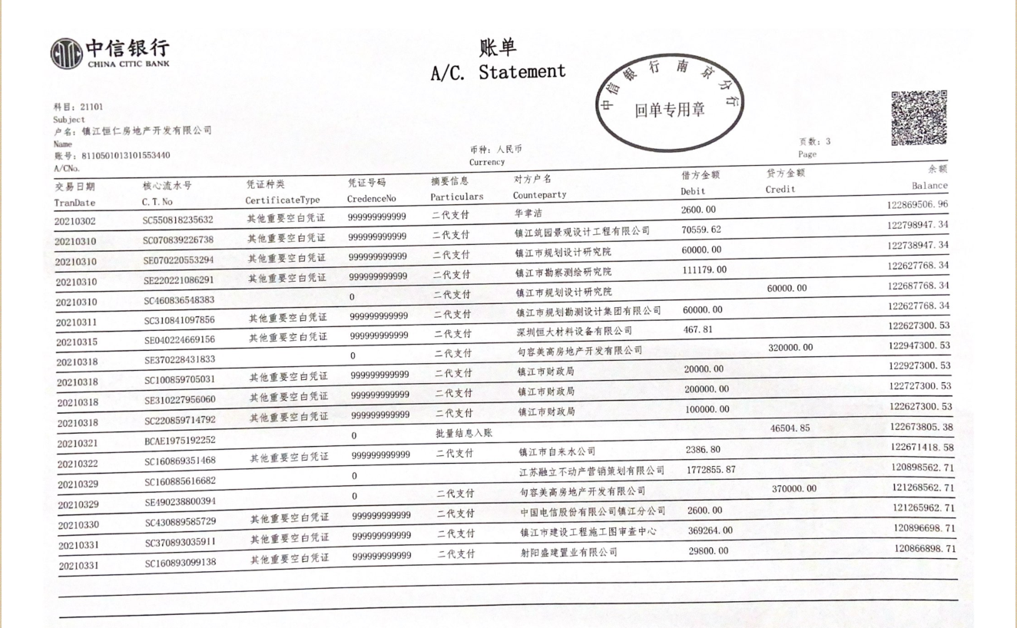
中信银行3月流水及余额
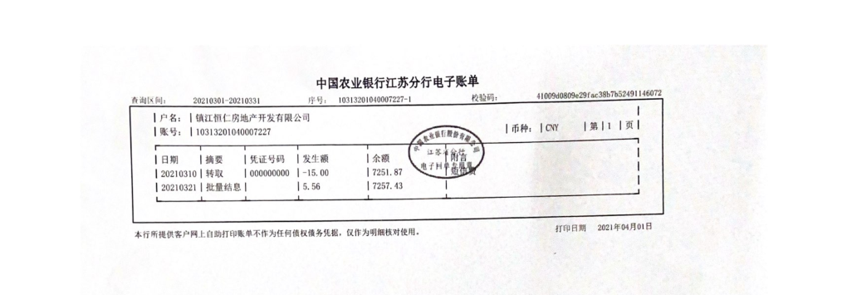
农业银行3月流水及余额
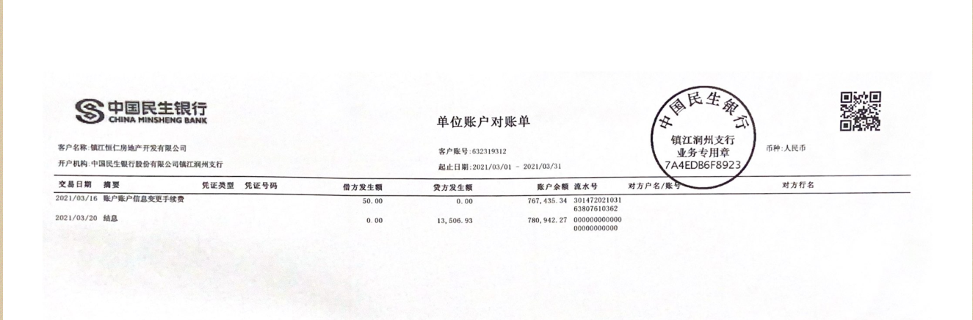
民生银行3月流水及余额

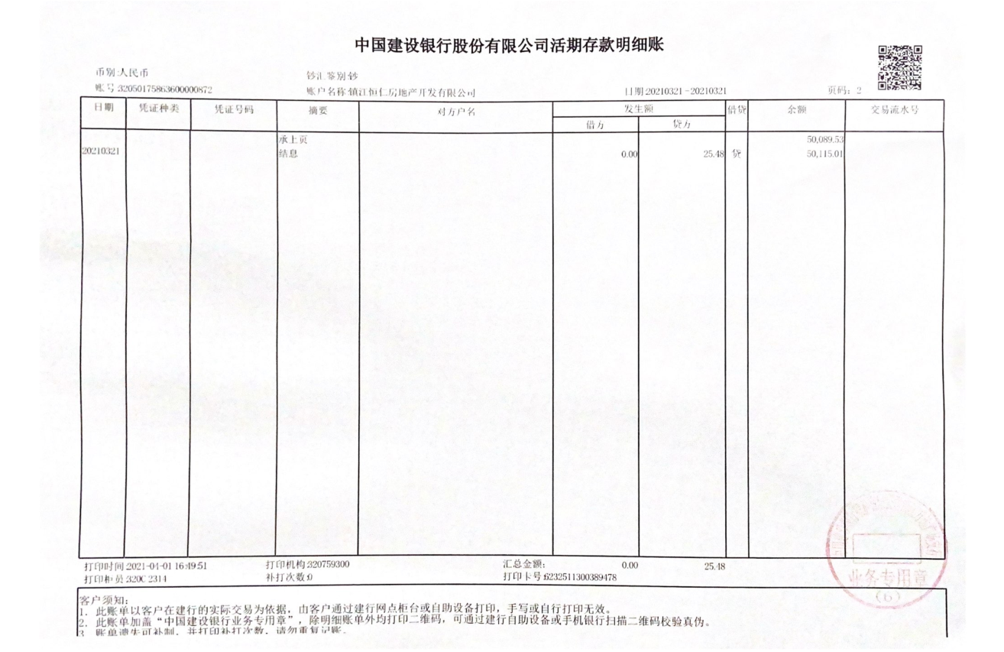
建设银行3月流水及余额

附件二：本期合同签约台账

序号 | 签约日期 | 合同编号 | 对方单位 | 合同文件名称 | 合同金额（元）
1 | 2021/3/18 | 恒苏宁工合字21[0.26-39]002 | 苏州金螳螂建筑装饰股份有限公司 | 镇江恒大珺庭项目实体样板房室内精装修工程施工合同 | 253,661.71
2 | 2021/3/18 | 恒苏宁工合字21[0.26-39]20,033-1 | 苏州金螳螂建筑装饰股份有限公司 | 《镇江恒大珺庭项目临时售楼处外立面装修工程施工合同》补充协议（一-赶工奖） | 176,077.56
3 | 2021/3/23 | 恒苏宁工合字21[0.26-39]20,008-3 | 中煤长江基础建设有限公司 | 《镇江恒大珺庭项目桩基础工程施工合同》补充协议（三-赶工奖） | 1,948,414.95
4 | 2021/3/23 | 恒苏宁工合字21[0.26-39]20，026-1 | 镇江市建设工程质量检测中心有限公司 | 《建设工程质量鉴定检测合同》补充协议（一-赶工奖） | 39,926.09
5 | 2021/3/23 | 恒苏宁设合字21[0.26-39]20，003-3 | 上海都市建筑设计有限公司 | 《镇江恒大珺庭项目施工图设计合同》补充协议（赶工奖-03） | 37,912.68
合计 |  |  |  |  | 2,455,992.99

附件三：本期合同付款台账

序号 | 签约日期 | 合同编号 | 对方单位 | 合同文件名称 | 合同金额（元） | 本月支付金额（元）
1 | 2020/7/20 | 恒苏宁工合字20[0.26-39]008 | 中煤长江基础建设有限公司 | 镇江恒大珺庭项目桩基础工程施工合同 | 27,458,047.21 | 1,400,000.00
2 | 2020/8/27 | 恒苏宁工合字20[0.26-39]019 | 上海徐汇园林发展有限公司 | 镇江恒大珺庭项目园建工程施工合同 | 9,678,560.00 | 378,629.76
3 | 2020/8/5 | 恒苏宁购合字20[0.26-39]001 | 深圳恒大材料设备有限公司 | 镇江恒大珺庭项目材料物资供货合同 | 1,080,348.93 | 467.81
4 | 2020/8/1 | JSZJF2003498CGN00 | 中国电信股份有限公司镇江分公司 | 镇江恒仁房地产开发有限公司政企宽带协议 | 15,600.00 | 5,200.00
5 | 2020/9/9 | 恒苏宁工合字20[0.26-39]018 | 江苏宁合建设集团有限公司 | 镇江恒大珺庭项目综合楼消防工程施工合同 | 331,345.30 | 220,344.63
6 | 2020/9/14 | 恒苏宁它合字20[0.26-39]002 | 南京先见之名广告有限公司 | 镇江恒大珺庭项目企划推广服务合同 | 757,000.00 | 137,600.00
7 | 2020/9/23 | 恒苏宁它合字20[0.26-39]003 | 深圳市赛野展览展示有限公司 | 镇江恒大珺庭项目智慧社区展示区物料包装合同 | 430,000.00 | 417,100.00
8 | 2020/10/10 | 恒苏宁工合字20[0.26-39]024 | 苏州金螳螂建筑装饰股份有限公司 | 镇江恒大珺庭项目临时样板房外立面装修工程施工合同 | 500,950.12 | 50,095.01
9 | 2020/10/10 | 恒苏宁工合字20[0.26-39]023 | 丹阳市建安钢构人防工程有限公司 | 镇江恒大珺庭首期地下室 人防门采购及安装工程施工合同 | 2,039,000.87 | 142,730.06
10 | 2020/10/30 | 恒苏宁工合20[0.26-39]030 | 苏州金螳螂建筑装饰股份有限公司 | 镇江恒大珺庭项目临时样板房室内精装修工程施工合同 | 90,896.01 | 27,268.80
11 | 2021/1/19 | 恒苏宁工合字20[0.26-39]032 | 苏州金螳螂建筑装饰股份有限公司 | 镇江恒大珺庭项目主大门外立面及室内精装修工程施工合同 | 733,005.11 | 540,269.87
12 | 2021/1/19 | 恒苏宁工合字20[0.26-39]033 | 苏州金螳螂建筑装饰股份有限公司 | 镇江恒大珺庭项目临时售楼处外立面装修工程施工合同 | 1,696,826.70 | 161,634.20
合计 |  |  |  |  | 44,811,580.25 | 3,481,340.14

附件四：其他融资情况明细表

项目 | 本月新增 | 本月到期 | 本月兑付 | 到期未付金额 | 累计余额
商业承兑汇票（元） | 3,667,586.33 | 1,772,855.87 | 1,772,855.87 | 0.00 | 32,473,028.89
保理融资（元） | 0.00 | 0.00 | 0.00 | 0.00 | 19,484,149.49
合计 | 3,667,586.33 | 1,772,855.87 | 1,772,855.87 | 0.00 | 51,957,178.38

截止2021年3月31日商业承兑汇票及保理融资到期情况如下：

项目 | 2021年到期月份
项目 | 1月 | 2月 | 3月 | 4月 | 5月 | 6月
商业承兑汇票（元） | 0.00 | 0.00 | 0.00 | 666,081.10 | 0.00 | 0.00
保理融资（元） | 0.00 | 0.00 | 0.00 | 0.00 | 0.00 | 0.00
项目 | 7月 | 8月 | 9月 | 10月 | 11月 | 12月
商业承兑汇票（元） | 2,178,396.68 | 0.00 | 12,337,168.24 | 2,548,530.30 | 5,593,976.09 | 1,001,000.00
保理融资（元） | 0.00 | 0.00 | 0.00 | 0.00 | 0.00 | 19,484,149.49

附件五：本期项目用印台账

序号 | 用印日期 | 印鉴名称 | 用印事由 | 用印材料 | 申请部门 | 经办人 | 委托方审批方式 | 监印人
1 | 2021/3/12 | 公章 | 关于镇江恒仁普华审计询证函用印 | 询证函 | 财务部 | 王建民 | 邮件审核 | 田大伟、陈杨
2 | 2021/3/16 | 公章、法人章 | 关于因出纳离职需变更民生银行经办人及联系人用印 | 业务申请表、手机支付令牌申请表、变更经办人申请书、业务授权委托书 | 财务部 | 梁慧娴 | 邮件审核 | 田大伟、陈杨
3 | 2021/3/18 | 合同专用章 | 关于镇江恒大珺庭项目实体样板房室内精装修工程施工合同签订用印 | 镇江恒大珺庭项目实体样板房室内精装修工程施工合同 | 招采部 | 李清 | 邮件审核 | 田大伟、陈杨
4 | 2021/3/18 | 合同专用章 | 关于《镇江恒大珺庭项目临时售楼处外立面装修工程施工合同》补充协议（一-赶工奖）签订用印 | 《镇江恒大珺庭项目临时售楼处外立面装修工程施工合同》补充协议（一-赶工奖） | 招采部 | 李清 | 邮件审核 | 田大伟、陈杨
5 | 2021/3/18 | 公章 | 关于普华永道事务所企业询证函用印 | 企业询证函 | 财务部 | 曹翠云 | 邮件审核 | 田大伟、陈杨
6 | 2021/3/23 | 公章、法人章 | 办理建行修改经办人及短信提醒人业务资料用印 | 对公综合服务申请书、对公客户委托授权书、授权书、企业客户服务回执、法人、经办人、短信提醒人身份证复印件 | 财务部 | 梁慧娴 | 邮件审核 | 田大伟、陈杨
7 | 2021/3/23 | 公章、法人章 | 办理中信银行修改短信提醒人及网银操作员名称相关资料用印 | 业务授权书、公司电子银行服务申请表 | 财务部 | 梁慧娴 | 邮件审核 | 田大伟、陈杨
8 | 2021/3/23 | 合同专用章 | 关于3份赶工奖补充协议签订用印 | 《镇江恒大珺庭项目桩基础工程施工合同》补充协议（三-赶工奖）、《建设工程质量鉴定检测合同》补充协议（一-赶工奖）、《镇江恒大珺庭项目施工图设计合同》补充协议（赶工奖-03） | 招采部 | 李清 | 邮件审核 | 田大伟、陈杨
9 | 2021/3/30 | 公章、法人章 | 关于镇江恒仁2020年度审计用相关资料用印 | 银行询证函、企业询证函、会计政策调查表、基本概况表、审计工作底稿、与客户交换意见记录、审计业务约定书、盘点表、土地出让合同、公司章程、余额调节表、银行对账单、增值税纳税申报表、会计报表、管理层声明书 | 财务部 | 俞琦露 | 邮件审核 | 田大伟、陈杨
10 | 2021/3/30 | 公章 | 关于镇江珺庭项目管综图报批资料的用印 | 管综评审会会议纪要 | 开发部 | 季业晗 | 邮件审核 | 田大伟、陈杨
11 | 2021/3/30 | 公章 | 关于镇江珺庭项目精装修楼栋造价明细表的用印 | 珺庭项目精装修楼栋造价明细表 | 开发部 | 季业晗 | 邮件审核 | 田大伟、陈杨

附件六：项目公司下月资金计划

2021年4月资金计划
项目 | 4月计划金额（万元）
土地款支出 | -
配套支出 | 2,000.00
工程款支出 | 419.38
销售费用 | -
管理费用 | 0.39
财务费用 | -
营业税金及附加 | -
土地增值税 | -
所得税 | -
其他净支出 | 53.00
不可预见费 | -
资金流出小计 | 2,472.77

附件七：项目公司目标成本

项目 | 目标成本（元）
一、土地费用
土地成本 | 799,404,600.00
契税 | 23,982,138.00
二、开发成本
前期费用 | 33,652,921.25
建安工程 | 550,990,490.77
基础设施费 | 119,953,775.80
公共配套设施费 | 22,573,344.10
三、期间费用和税费
财务费用 | 57,750,000.00
税费 | 154,048,270.75
管理费用 | 19,875,528.00
销售费用 | 19,875,528.00
总计 | 1,802,106,596.67

附件八：项目形象进度及照片
截至2021年3月31日，工程进度情况：售楼处、临时样板房及主大门装修基本完成；园林园建绿化铺装初始施工；整个地块桩基、土方施工基本完成，主体楼栋不允许施工。

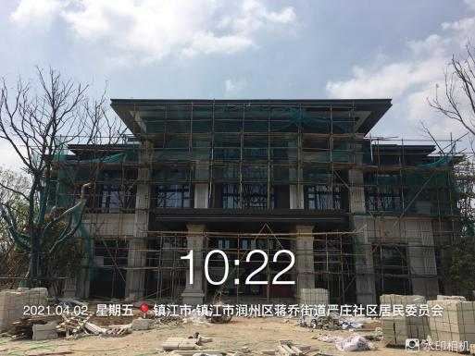
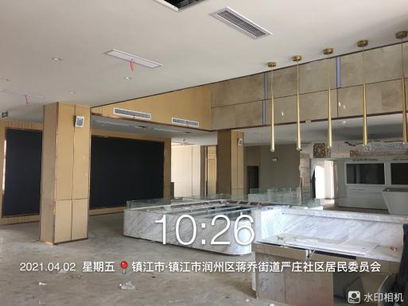

1. 售楼处内外装基本完成-1 2. 售楼处内外装基本完成-2

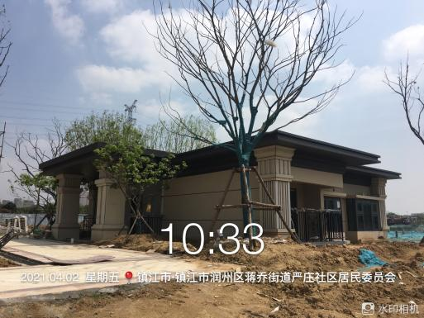
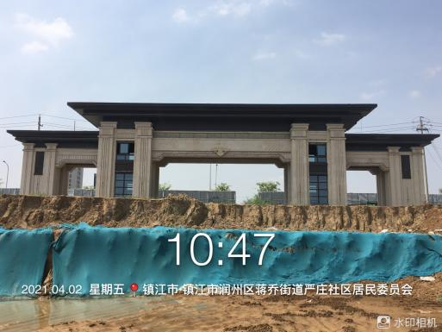

- 临时样板房内外装完成 4. 主大门装修完成

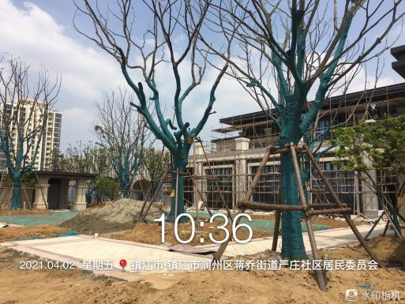
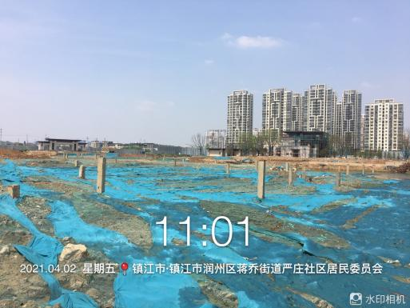

5. 园林园建绿化铺装 6. 地块桩基、土方施工基本完成

附件九：项目公司3月财务报表

资产负债表
 |  |  |  |  | 会企01表
编制单位：镇江恒仁房地产开发有限公司 |  | 2021 年 3 月 31 日 |  |  | 单位：元
资 产 | 期末余额 | 上年年末余额 | 负债和所有者权益  （或股东权益） | 期末余额 | 上年年末余额
流动资产： |  |  | 流动负债：
货币资金 | 121,705,213.42 | 7,312,808.79 | 短期借款
交易性金融资产 |  |  | 交易性金融负债
衍生金融资产 |  |  | 衍生金融负债
应收票据 |  |  | 应付票据 | 32,473,028.89 | 20,762,184.25
应收账款 |  |  | 应付账款 | 22,868,679.49 | 22,120,790.88
预付款项 | 919,307.71 | 157,700,331.00 | 预收款项
其他应收款 | 317,661.70 | 313,399.00 | 应付职工薪酬
存货 | 301,308,839.10 | 42,715,416.67 | 应交税费 | 399,702.30 | 399,702.30
持有待售资产 |  |  | 其他应付款 | 94,860,834.27 | 91,127,389.03
一年内到期的非流动资产 |  |  | 持有待售负债
其他流动资产 |  |  | 一年内到期的非流动负债
流动资产合计 | 424,251,021.93 | 208,041,955.46 | 其他流动负债
非流动资产： |  |  | 流动负债合计 | 150,602,244.95 | 134,410,066.46
债权投资 |  |  | 非流动负债：
其他债权投资 |  |  | 长期借款
长期应收款 |  |  | 应付债券
长期股权投资 |  |  | 其中：优先股
其他权益工具投资 |  |  | 永续债
其他非流动金融资产 |  |  | 长期应付款
投资性房地产 |  |  | 预计负债
固定资产 |  |  | 递延收益
在建工程 |  |  | 递延所得税负债
生产性生物资产 |  |  | 其他非流动负债
油气资产 |  |  | 非流动负债合计
无形资产 |  |  | 负债合计 | 150,602,244.95 | 134,410,066.46
开发支出 |  |  | 所有者权益  （或股东权益）：
商誉 |  |  | 实收资本（或股本） | 36,173,111.23 | 23,595,200.03
长期待摊费用 |  |  | 其他权益工具
递延所得税资产 |  |  | 其中：优先股
其他非流动资产 | 4,952,271.28 | 3,673,125.84 | 永续债
非流动资产合计 | 4,952,271.28 | 3,673,125.84 | 资本公积 | 243,751,888.77 | 54,184,799.97
 |  |  | 减：库存股
 |  |  | 其他综合收益
 |  |  | 专项储备
 |  |  | 盈余公积
 |  |  | 未分配利润 | -1,323,951.74 | -474,985.16
 |  |  | 归属于母公司所有者权益合计 | 278,601,048.26 | 77,305,014.84
 |  |  | 少数股东权益
 |  |  | 所有者权益  （或股东权益）合计 | 278,601,048.26 | 77,305,014.84
资产总计 | 429,203,293.21 | 211,715,081.30 | 负债和所有者权益  （或股东权益）总计 | 429,203,293.21 | 211,715,081.30
公司负责人：贺永兴 | 财务负责人：吕宾 |  | 复核人：李锦 |  | 制表人：俞琦露

利润表
 |  |  | 会企 02 表
编制单位：镇江恒仁房地产开发有限公司 | 2021 年 3 月 |  | 单位：元
项 目 | 本月金额 | 本年累计金额 | 上年同期累计金额
一、营业收入
减：营业成本
税金及附加
销售费用 | 512,471.87 | 587,846.40
管理费用 |  | 80.00
研发费用
财务费用 | -59,977.82 | -58,959.82
其中：利息费用
利息收入 | 60,042.82 | 60,042.82
加：其他收益
投资收益（损失以“ -”号填列）
其中：对联营企业和合营企业的投资收益
净敞口套期收益（损失以“ -”号填列）
公允价值变动收益（损失以“ - ”号填列）
信用减值损失（损失以“ -”号填列）
资产减值损失
资产处置收益（损失以“ - ”号填列）
二、营业利润（亏损以“ - ”号填列） | -452,494.05 | -528,966.58
加：营业外收入
减：营业外支出 | 320,000.00 | 320,000.00
三、利润总额（亏损总额以“ -”号填列） | -772,494.05 | -848,966.58
减：所得税费用
四、净利润（净亏损以“ - ”号填列） | -772,494.05 | -848,966.58
（一）按经营持续性分类
1．持续经营净利润（净亏损以“ - ”号填列） | -772,494.05 | -848,966.58
2．终止经营净利润（净亏损以“ - ”号填列）
（二）按所有权归属分类
1．归属于母公司所有者的净利润（净亏损以“ - ”号填列） | -772,494.05 | -848,966.58
2．少数股东损益（净亏损以“ - ”号填列）
五、其他综合收益的税后净额
归属于母公司所有者的其他综合收益的税后净额
（一）不能重分类进损益的其他综合收益
1．重新计量设定受益计划变动额
2．权益法下不能转损益的其他综合收益
3．其他权益工具投资公允价值变动
4．企业自身信用风险公允价值变动
5．其他
（二）将重分类进损益的其他综合收益
1．权益法下可转损益的其他综合收益
2．其他债权投资公允价值变动损益
3．金融资产重分类计入其他综合收益的金额
4．其他债权投资信用减值准备
5．现金流量套期储备
6．外币财务报表折算差额
7．其他
归属于少数股东的其他综合收益的税后净额
六、综合收益总额 | -772,494.05 | -848,966.58
归属于母公司所有者的综合收益总额 | -772,494.05 | -848,966.58
归属于少数股东的综合收益总额
七、每股收益：
（一）基本每股收益
（二）稀释每股收益
公司负责人：贺永兴 财务负责人：吕宾 | 复核人：李锦 |  | 制表人：俞琦露

现金流量表
 |  | 会企 03 表
编制单位：镇江恒仁房地产开发有限公司 | 2021 年 3 月 | 单位：元
项 目 | 本年累计金额 | 上年同期累计金额
一、经营活动产生的现金流量：
销售商品、提供劳务收到的现金
收到的税费返还
收到其他与经营活动有关的现金 | 3,702,532.73
经营活动现金流入小计 | 3,702,532.73
购买商品、接受劳务支付的现金 | 91,100,262.40
支付给职工以及为职工支付的现金
支付的各项税费 | 440.00
支付其他与经营活动有关的现金 | 354,425.70
经营活动现金流出小计 | 91,455,128.10
经营活动产生的现金流量净额 | -87,752,595.37
二、投资活动产生的现金流量：
收回投资收到的现金
取得投资收益收到的现金
处置固定资产、无形资产和其他长期资产收回的现金净额
处置子公司及其他营业单位收到的现金净额
收到其他与投资活动有关的现金
投资活动现金流入小计
购建固定资产、无形资产和其他长期资产支付的现金
投资支付的现金
取得子公司及其他营业单位支付的现金净额
支付其他与投资活动有关的现金
投资活动现金流出小计
投资活动产生的现金流量净额
三、筹资活动产生的现金流量：
吸收投资收到的现金 | 202,145,000.00
其中：子公司吸收少数股东投资收到的现金
取得借款收到的现金
发行债券收到的现金
收到其他与筹资活动有关的现金
筹资活动现金流入小计 | 202,145,000.00
偿还债务支付的现金
分配股利、利润或偿付利息支付的现金
其中：子公司支付给少数股东的股利、利润
支付其他与筹资活动有关的现金
筹资活动现金流出小计
筹资活动产生的现金流量净额 | 202,145,000.00
四、汇率变动对现金及现金等价物的影响
五、现金及现金等价物净增加额 | 114,392,404.63
加：期初现金及现金等价物余额 | 7,312,808.79
六、期末现金及现金等价物余额 | 121,705,213.42
公司负责人：贺永兴 财务负责人：吕宾 | 复核人：李锦 | 制表人：俞琦露

